37-сабақ
Бүгін біз саяхат туралы сөйлесеміз және қазақ тіліндегі шақтарды қайталаймыз. Ендеше бастайық!
1-тапсырма. Достар, мына сөздерді менімен бірге қайталаңыздар.
Билет, ұшақ, әуежай, қонақүй, ағылшынша сөйлеу, құжаттар, заттар, қажет, жоспарлау, жүк.

2-тапсырма. Ал енді жаңа сөздерді жаттайық.
 | 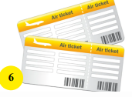 | 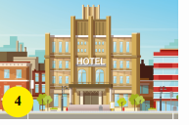
ұшақ | билет | қонақүй
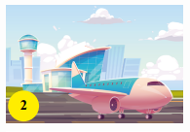 | 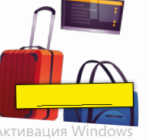 | 
әуежай | жүк | құжаттар

3-тапсырма. Аудиомәтінді мұқият тыңдаңыз және қарамен берілген сөздерге назар аударыңыз.
- Сәлеметсіз бе!  - Сәлеметсіз бе! Билет алайын деп едім.  - Құжаттарыңызды беріңіз.  - Жақсы, мінекей.  - Жүгіңіз бар ма?  - Жоқ.  - Ааа, жақсы.  - Билетіңізді алыңыз.  - Рақмет! | 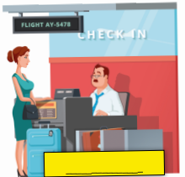

Грамматика
Қазақ тілінде келер, осы және өткен шақ формаларын еске түсірейік. Сөйлемдерде назар аударыңыз.
Келер шақ | Мен ертең театрға барамын/бармаймын.
Осы шақ | Мен театрға жиі барамын/бармаймын.
Нақ осы шақ | Мен театрға барып жүрмін/жүрген жоқпын.
Өткен шақ | Мен театрға бардым/барған жоқпын.

4-тапсырма. Ал енді етістіктерді түрлі шақта айтып көріңіздер.
кино көру | билет сатып алу | әуежайға келу | ұшаққа отыру
театрға бару | сурет салу | кітап оқу | демалу

5-тапсырма. Аудиомәтінді тыңдаңыз және сол бойынша берілген сұрақтарға жауап беріңіз.
- Алло, Айжан қайдасың?
- Мен әуежайға келе жатырмын. Сен ше, Райхан?
- Мен келдім, жүк өткізіп жатырмын. Сенде жүк бар ма?
- Жоқ, менде қолжүгі.
- Ааа, жарайды. Неше минутта боласың?
- Аз қалды, 10-15 минут.
- Тіркеу 20 минуттан кейін аяқталады.
- Мен онлайн тіркеліп жатырмын қазір.
- А, жақсы. Кездескенше! Мен іште боламын.
- Жақсы.
Олар қайда?
Кім жүк өткізіп жатыр?
Кім онлайн тіркеліп жатыр?

6-тапсырма. Ал енді достар, қазақ тілінде жолаушыға сәттілік тілейтін сөз тіркестері бар. Жазып алыңыздар.
Жолың(ыңыз) болсын! Сәт сапар! Ақ жол!

